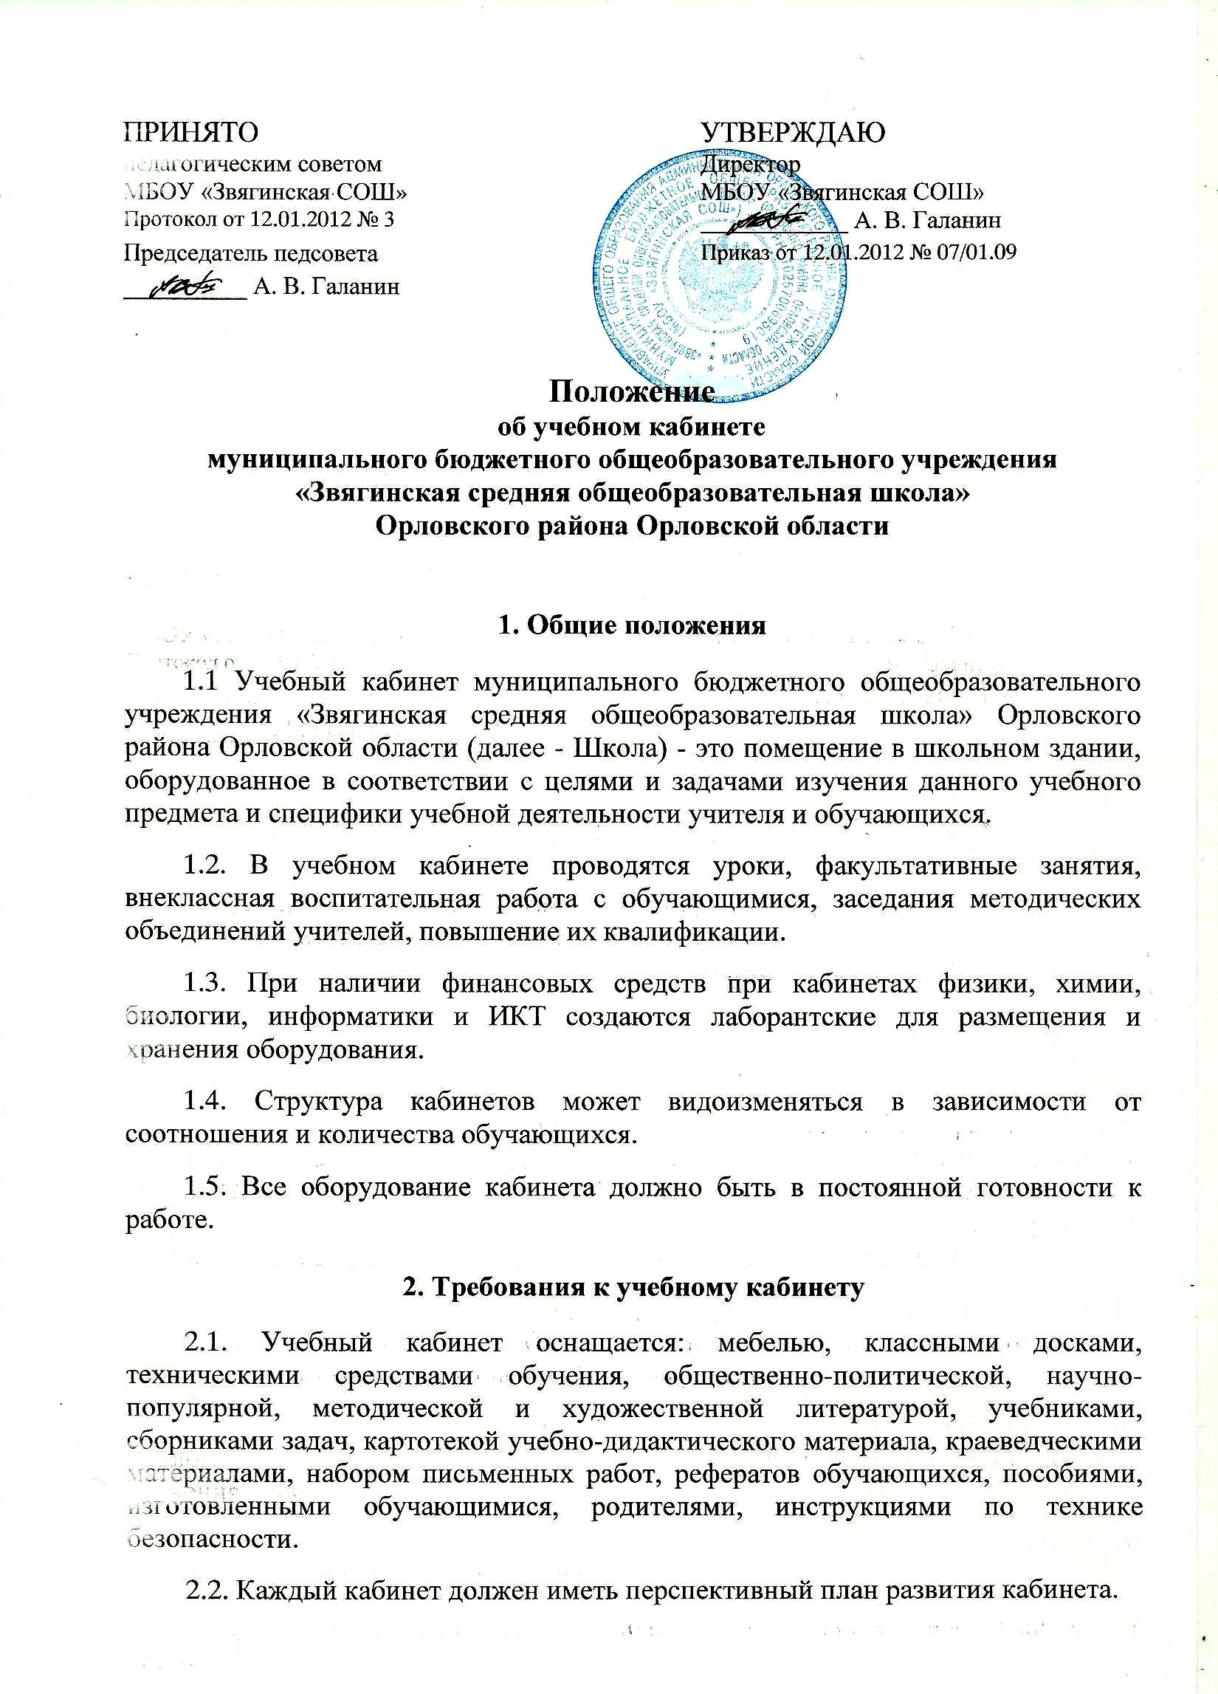
2.3. За каждым кабинетом закрепляется учитель, отвечающий за кабинет.

2.4. Ежегодно проводятся смотры кабинетов, по результатам которых учителям устанавливаются дополнительны надбавки к заработной плате за заведование кабинетом.

